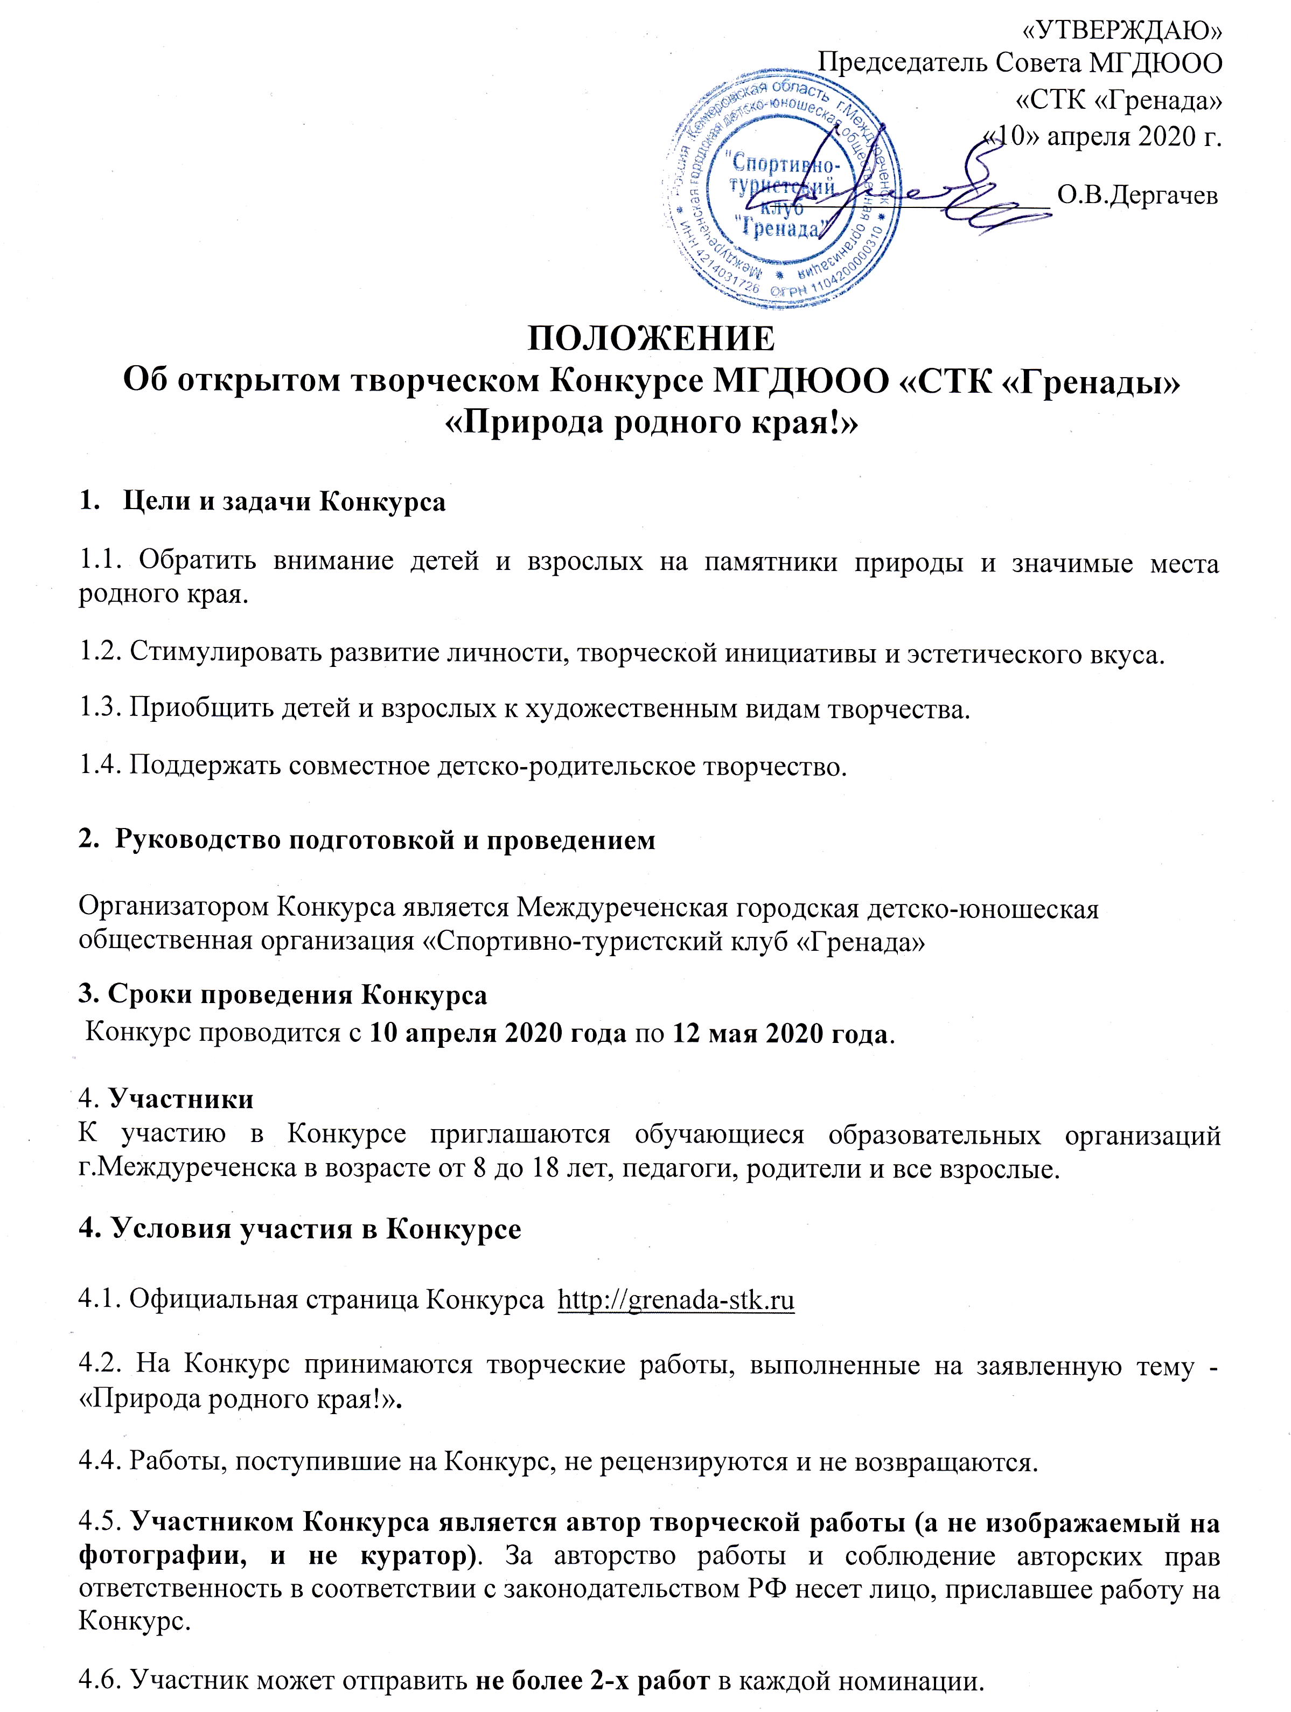

- Номинации и возрастные категории Конкурса

- 1. Результаты Конкурса подводятся по следующим номинациям:

  - Рисунок - художественные работы, выполненные в любой технике исполнения. (только для обучающихся 1-4 классов)

  - Фотография - постановочные, сюжетные фотоснимки (сюда не относятся фотографии поделок).

  - Стихотворение - рассказ собственного сочинения в стихотворной форме (в текстовом виде).

  - Эссе - индивидуальные впечатления и соображения автора (не более 2 страниц).

5.2. В каждой номинации итоги подводятся по следующим группам:

- 1 − 4 классы
- 5 – 8 классы
- 9 – 11 классы
- Взрослые

5.3. При подведении итогов победители и призеры будут определены отдельно в каждой возрастной группе, в каждой номинации в соответствии с п. 5.1 и п. 5.2 настоящего Положения.

6. Порядок участия в Конкурсе
Для участия в Конкурсе необходимо прислать электронную заявку (Прил.1).

7. Оформление конкурсных работ

7.1. Работы предоставляются в электронном виде – это фотография (или скан) рисунка, текстовый файл с эссе или стихотворением с этикеткой (Прил.2). Работы предоставляются вместе с заявкой (Прил. 1).

7.2. Графические работы (рисунки, фотографии) присылаются в виде графических файлов (gif, jpg, jpeg, png).

7.3. Размер файла не более 2-х мегабайт (2 МБ)

7.4. Язык выполнения работ – русский.

8. Определение результатов и награждение

8.1. Итоги Конкурса подводятся по четырем номинациям. Победители и призеры в каждой номинации определяются методом экспертной оценки. Оценивается:
- Уровень художественного мастерства выполненной работы (техника);

- Композиционное решение;

- Художественный вкус, оригинальность авторской манеры;

- Цветовой решение работы, выразительность, общее впечатление от работы;

- Культура оформления работы, соответствие работы теме Конкурса.

8.2. Фотографии и результаты Конкурса размещаются на сайте http://grenada-stk.ru.

E-mail grenada-stk@mail.ru
Справки по т. 89235040813 Дергачев Олег Владимирович,
89132884836 Кольцова Екатерина Анатольевна
http://grenada-stk.ru

Приложение №1
Заявка
на участие в творческом конкурсе «Природа родного края!»

1 | Командирующая организация (полное название в соответствии с уставом)
2 | Ф.И.О. автора работ (полностью) и год рождения
3 | Ф.И.О. руководителя объединения (полностью)
4 | Сотовый телефон / e-mail руководителя объединения
5 | Номинация | Название работы, имя файла (содержит вашу фамилию и название работы), место съемки, время съемки
 | Фотография | например, «На Усе», Иванов На Усе.jpg, вид со смотровой площадки / 1.04.2020
 | Рисунок
 | Эссе
 | Стихотворение
Приложение №2

Форма заполнения этикетки.

Название __________________________
Автор_____________________________
Дата съемки________________________
Место съемки______________________
Образовательное учреждение_________
__________________________________
Территория________________________
Руководитель объединения_______________________

